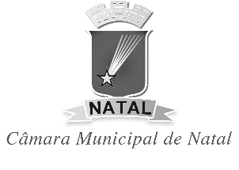
CÂMARA MUNICIPAL DO NATAL
Gabinete Vereador Eriko Jácome | PP
REQUERIMENTO: 004/2025  EMENTA: Requer que seja liberado o Plenário desta Casa Legislativa no dia 21 de Outubro do ano em curso, às 18h30 para realização da Sessão Solene em Homenagem ao Dia do Dentista. |  |  | DESPACHO:  _____________________________________________________________________________________________________________________  Natal, _____ de ____________ de 2025.  PRESIDENTE
Eriko Jácome, vereador eleito no desempenho de seu mandato, submete a apreciação da mesa, para que seja discutida e submetida ao esclarecido plenário, a seguinte proposição:

REQUER :
Requer que seja liberado o Plenário desta Casa Legislativa no dia 21 de Outubro do ano em curso, às 18h30 para realização da Sessão Solene em Homenagem ao Dia do Dentista.

Palácio Padre Miguelinho, em 17.02.2025

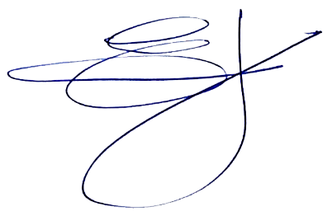
(Assinatura do Parlamentar)

Lido no expediente: _____/ ______/ _______
Secretário: ___________________

